TRƯỜNG CAO ĐẲNG FPT POLYTECHNIC ĐỒNG NAI
CÔNG NGHỆ THÔNG TIN
---***---
BÁO CÁO LAB 2
DỰ ÁN MÔN HỌC .NET 1 (NET108) - LỚP: SD22302
ĐỀ TÀI:
XÂY DỰNG HỆ THỐNG THƯƠNG MẠI ĐIỆN TỬ
AI-NATIVE (AI-NATIVE COMMERCE)
GIẢNG VIÊN HƯỚNG DẪN:
ThS. Phan Hoàng Khải
NHÓM SINH VIÊN THỰC HIỆN: NHÓM 5
Trần Phúc Thiên TB02226
Trần Phạm Hoàng Minh TB02231
Cho Hoàng Hiếu Trung TB02324
Nguyễn Hoàng Quốc Anh TB02232
Nguyễn Châu Văn Phát TB02274
Khóa K20

KẾ HOẠCH THỰC HIỆN
Nội dung Lab 2 được thực hiện theo bốn bài trong đề. Các kết quả trình bày ở phần nội dung và có sơ đồ gốc để chỉnh sửa.
STT | Công việc | Kết quả
1 | Phân tích thực thể và quan hệ | ERD mức 1 và mức 2
2 | Liệt kê thuộc tính thực thể | Bảng thuộc tính theo Code First
3 | Thiết kế luồng giao diện | Sơ đồ hiện có và dự kiến
4 | Rà soát sơ đồ bằng AI | Bảng lỗi, bằng chứng và chỉnh sửa

MỤC LỤC
PHẦN MỞ ĐẦU 4
1.1. Tính cấp thiết của đề tài 4
1.2. Mục tiêu của bài Lab 4
1.3. Đối tượng và phạm vi 4
1.4. Phương pháp thực hiện 4
PHẦN NỘI DUNG 4
CHƯƠNG 1: TỔNG QUAN THIẾT KẾ 4
1.1. Mô hình công nghệ dự án 4
1.2. Phân rã chức năng hệ thống 5
CHƯƠNG 2: THIẾT KẾ CƠ SỞ DỮ LIỆU 6
2.1. ERD mức 1 6
2.2. ERD mức 2 - Bảng Commerce 6
2.3. ERD mức 2 - ASP.NET Identity 8
2.4. Phân tích thuộc tính thực thể 9
CHƯƠNG 3: THIẾT KẾ LUỒNG GIAO DIỆN 11
3.1. Luồng giao diện khách hàng 11
3.2. Luồng quản trị theo vai trò 12
CHƯƠNG 4: RÀ SOÁT SƠ ĐỒ BẰNG AI 12
TÀI LIỆU THAM KHẢO 13

PHẦN MỞ ĐẦU

1.1. Tính cấp thiết của đề tài
Để triển khai hệ thống Net108Khai AI native Commerce, nhóm cần thống nhất mô hình dữ liệu và luồng giao diện trước khi nối các chức năng. Báo cáo này đặt sơ đồ cạnh mã nguồn hiện có để tránh nhầm tính năng dự kiến với phần đã triển khai.

1.2. Mục tiêu của bài Lab
Lab 2 có bốn kết quả: ERD mức 1 và mức 2; bảng thuộc tính thực thể; sơ đồ luồng giao diện; và bảng rà soát sơ đồ bằng AI kèm bằng chứng, chỉnh sửa.

1.3. Đối tượng và phạm vi
Phạm vi là hệ thống AI native Commerce của Net108Khai. Mô hình Code First hiện có 15 bảng trong schema commerce, gồm tám bảng nghiệp vụ hoặc tích hợp và bảy bảng ASP.NET Identity. Màn hình chưa có trong frontend được đánh dấu dự kiến.

1.4. Phương pháp thực hiện
Nhóm đối chiếu CommerceDbContext, lớp thực thể, migration snapshot và mã giao diện; vẽ sơ đồ hai mức; sau đó dùng Codex rà quan hệ, khóa và trạng thái triển khai. Tài liệu thuộc giai đoạn thiết kế của Waterfall; việc hoàn thành Lab không đồng nghĩa cổng triển khai đã được nghiệm thu.

PHẦN NỘI DUNG
Báo cáo trình bày thiết kế dữ liệu và luồng giao diện của Net108Khai AI native Commerce. Sơ đồ ERD được đối chiếu với mô hình EF Core Code First hiện có; các màn hình chưa triển khai được ghi rõ là dự kiến.

CHƯƠNG 1: TỔNG QUAN THIẾT KẾ

1.1. Mô hình công nghệ dự án
Backend là ASP.NET Core .NET 10; EF Core Code First quản lý PostgreSQL 17. Docker Compose có PostgreSQL, migrator, API và Mailpit. Frontend React 19/Vite/Tailwind chạy riêng. AI provider là cấu hình tùy chọn; hiện chỉ được yêu cầu chọn SKU, backend kiểm lại giá và tồn. Sơ đồ này phản ánh cấu hình repo, không phải bằng chứng đã deploy production.
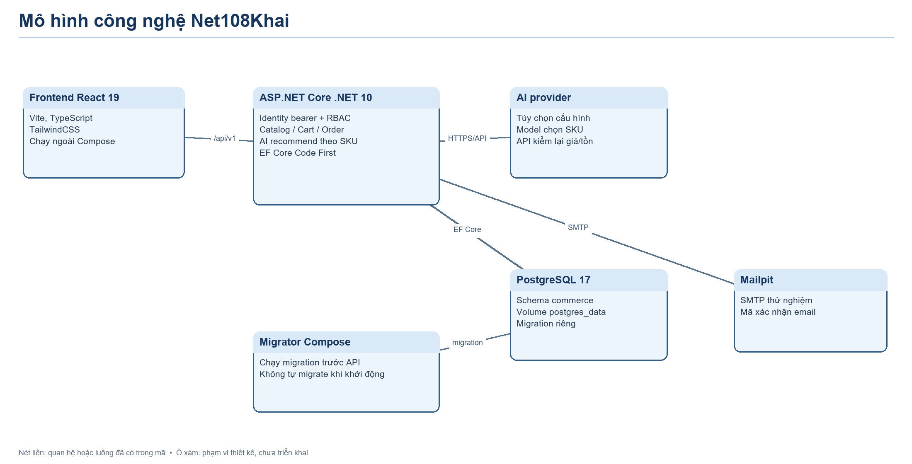
Hình 1. Công nghệ và các kết nối hiện có trong repository

1.2. Phân rã chức năng hệ thống
Hệ thống được chia theo trách nhiệm: danh tính và phân quyền; catalog và tồn kho; giỏ và đơn hàng; trợ lý mua sắm; quản trị và tích hợp. Mỗi nhánh được phân tiếp thành chức năng nhỏ. Ô xanh thể hiện phần có API hoặc dữ liệu trong repo; ô xám là giao diện, bảng hoặc tích hợp còn ở mức thiết kế.
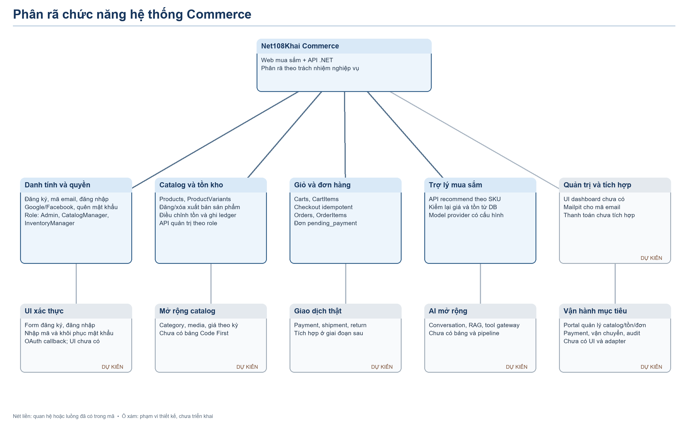
Hình 2. Phân rã chức năng Commerce và trạng thái triển khai
Bản hiện tại là modular monolith .NET. Việc tách nhánh trong sơ đồ là phân rã trách nhiệm, chưa khẳng định đã tách thành microservice. Các bảng Category, Payment, Shipment, AIConversation và vector chưa có trong migration hiện tại.

CHƯƠNG 2: THIẾT KẾ CƠ SỞ DỮ LIỆU

2.1. ERD mức 1
Mức 1 trình bày thực thể và lực lượng quan hệ. Mức 2 thêm tên bảng, khóa chính, khóa ngoại, kiểu dữ liệu và ràng buộc. Nguồn kiểm chứng là CommerceDbContext, CommerceEntities và migration snapshot. Bảng PaymentTransaction, Shipment, Category, Merchant, AIConversation chưa xuất hiện trong schema hiện có.
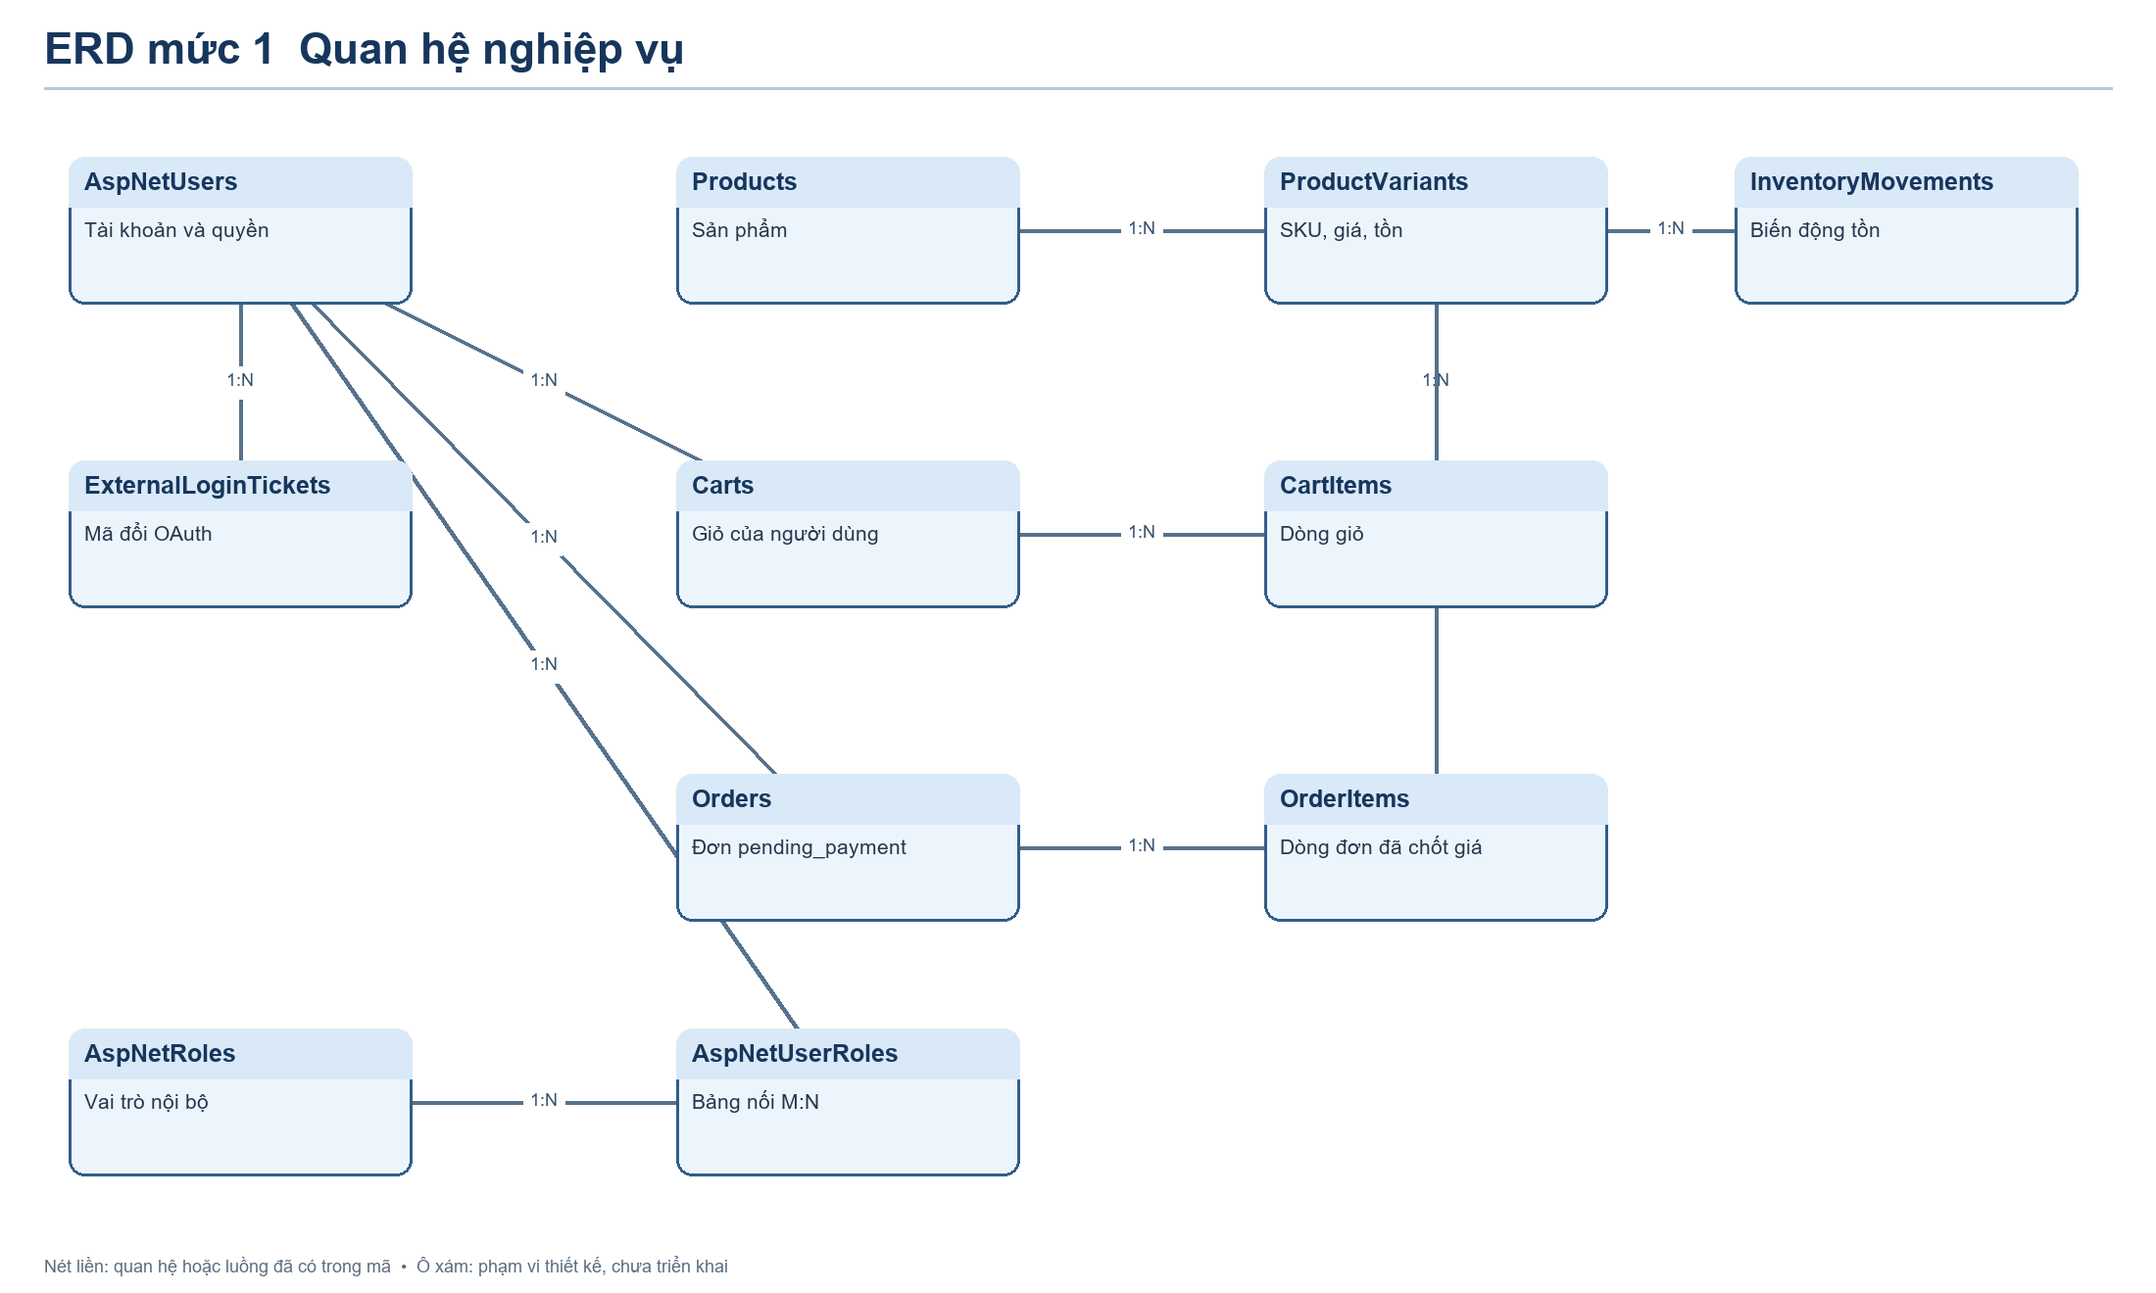
Hình 3. ERD mức 1 với quan hệ 1:N và vai trò qua bảng nối

2.2. ERD mức 2 - Bảng Commerce
Sơ đồ thực thể–quan hệ dùng hình chữ nhật cho bảng và hình thoi cho quan hệ 1:N. Sơ đồ bảng dùng hàng thuộc tính có ký hiệu PK/FK; đường nối chỉ biểu diễn khóa ngoại trong EF Core. Orders.CartId, InventoryMovements.OrderId và ActorUserId được ghi “không FK” nên không có đường nối. Dữ liệu tiền dùng bigint VND; CartItems và OrderItems dùng khóa chính ghép.
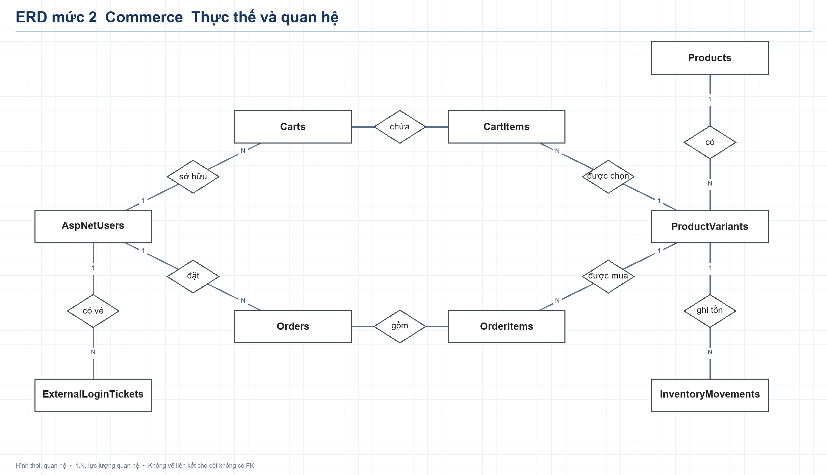
Hình 4. Commerce: thực thể, quan hệ hình thoi và lực lượng 1:N
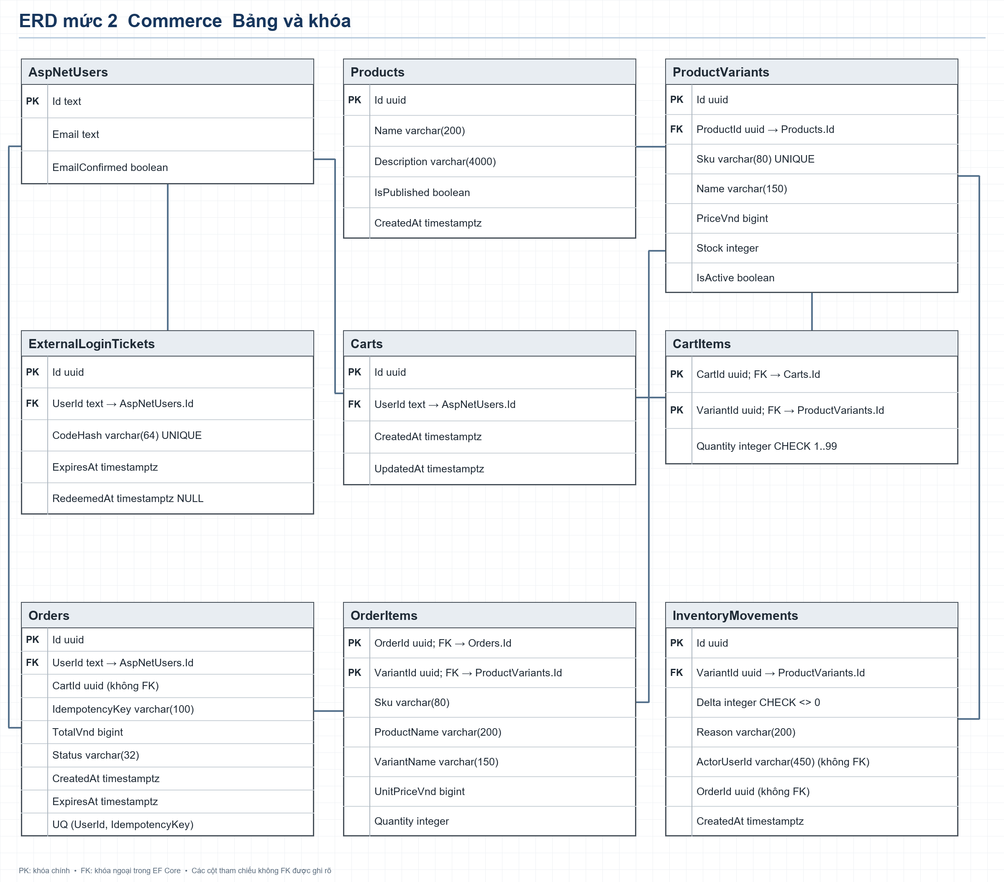
Hình 5. Commerce: bảng thuộc tính, khóa chính và khóa ngoại

2.3. ERD mức 2 - ASP.NET Identity
Identity tạo và quản lý bảy bảng tài khoản, role, claim, login và token. ExternalLoginTickets là bảng riêng của ứng dụng, liên kết tới AspNetUsers. Phân quyền người mua/nhân viên được kiểm qua bearer token và role; không có bảng Permission tùy biến trong migration hiện có.
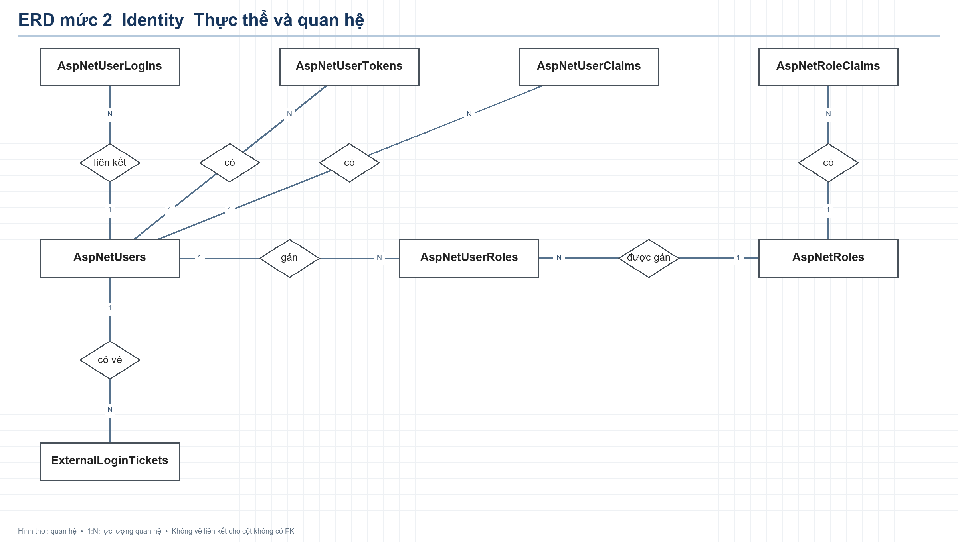
Hình 6. Identity: thực thể, quan hệ hình thoi và lực lượng 1:N
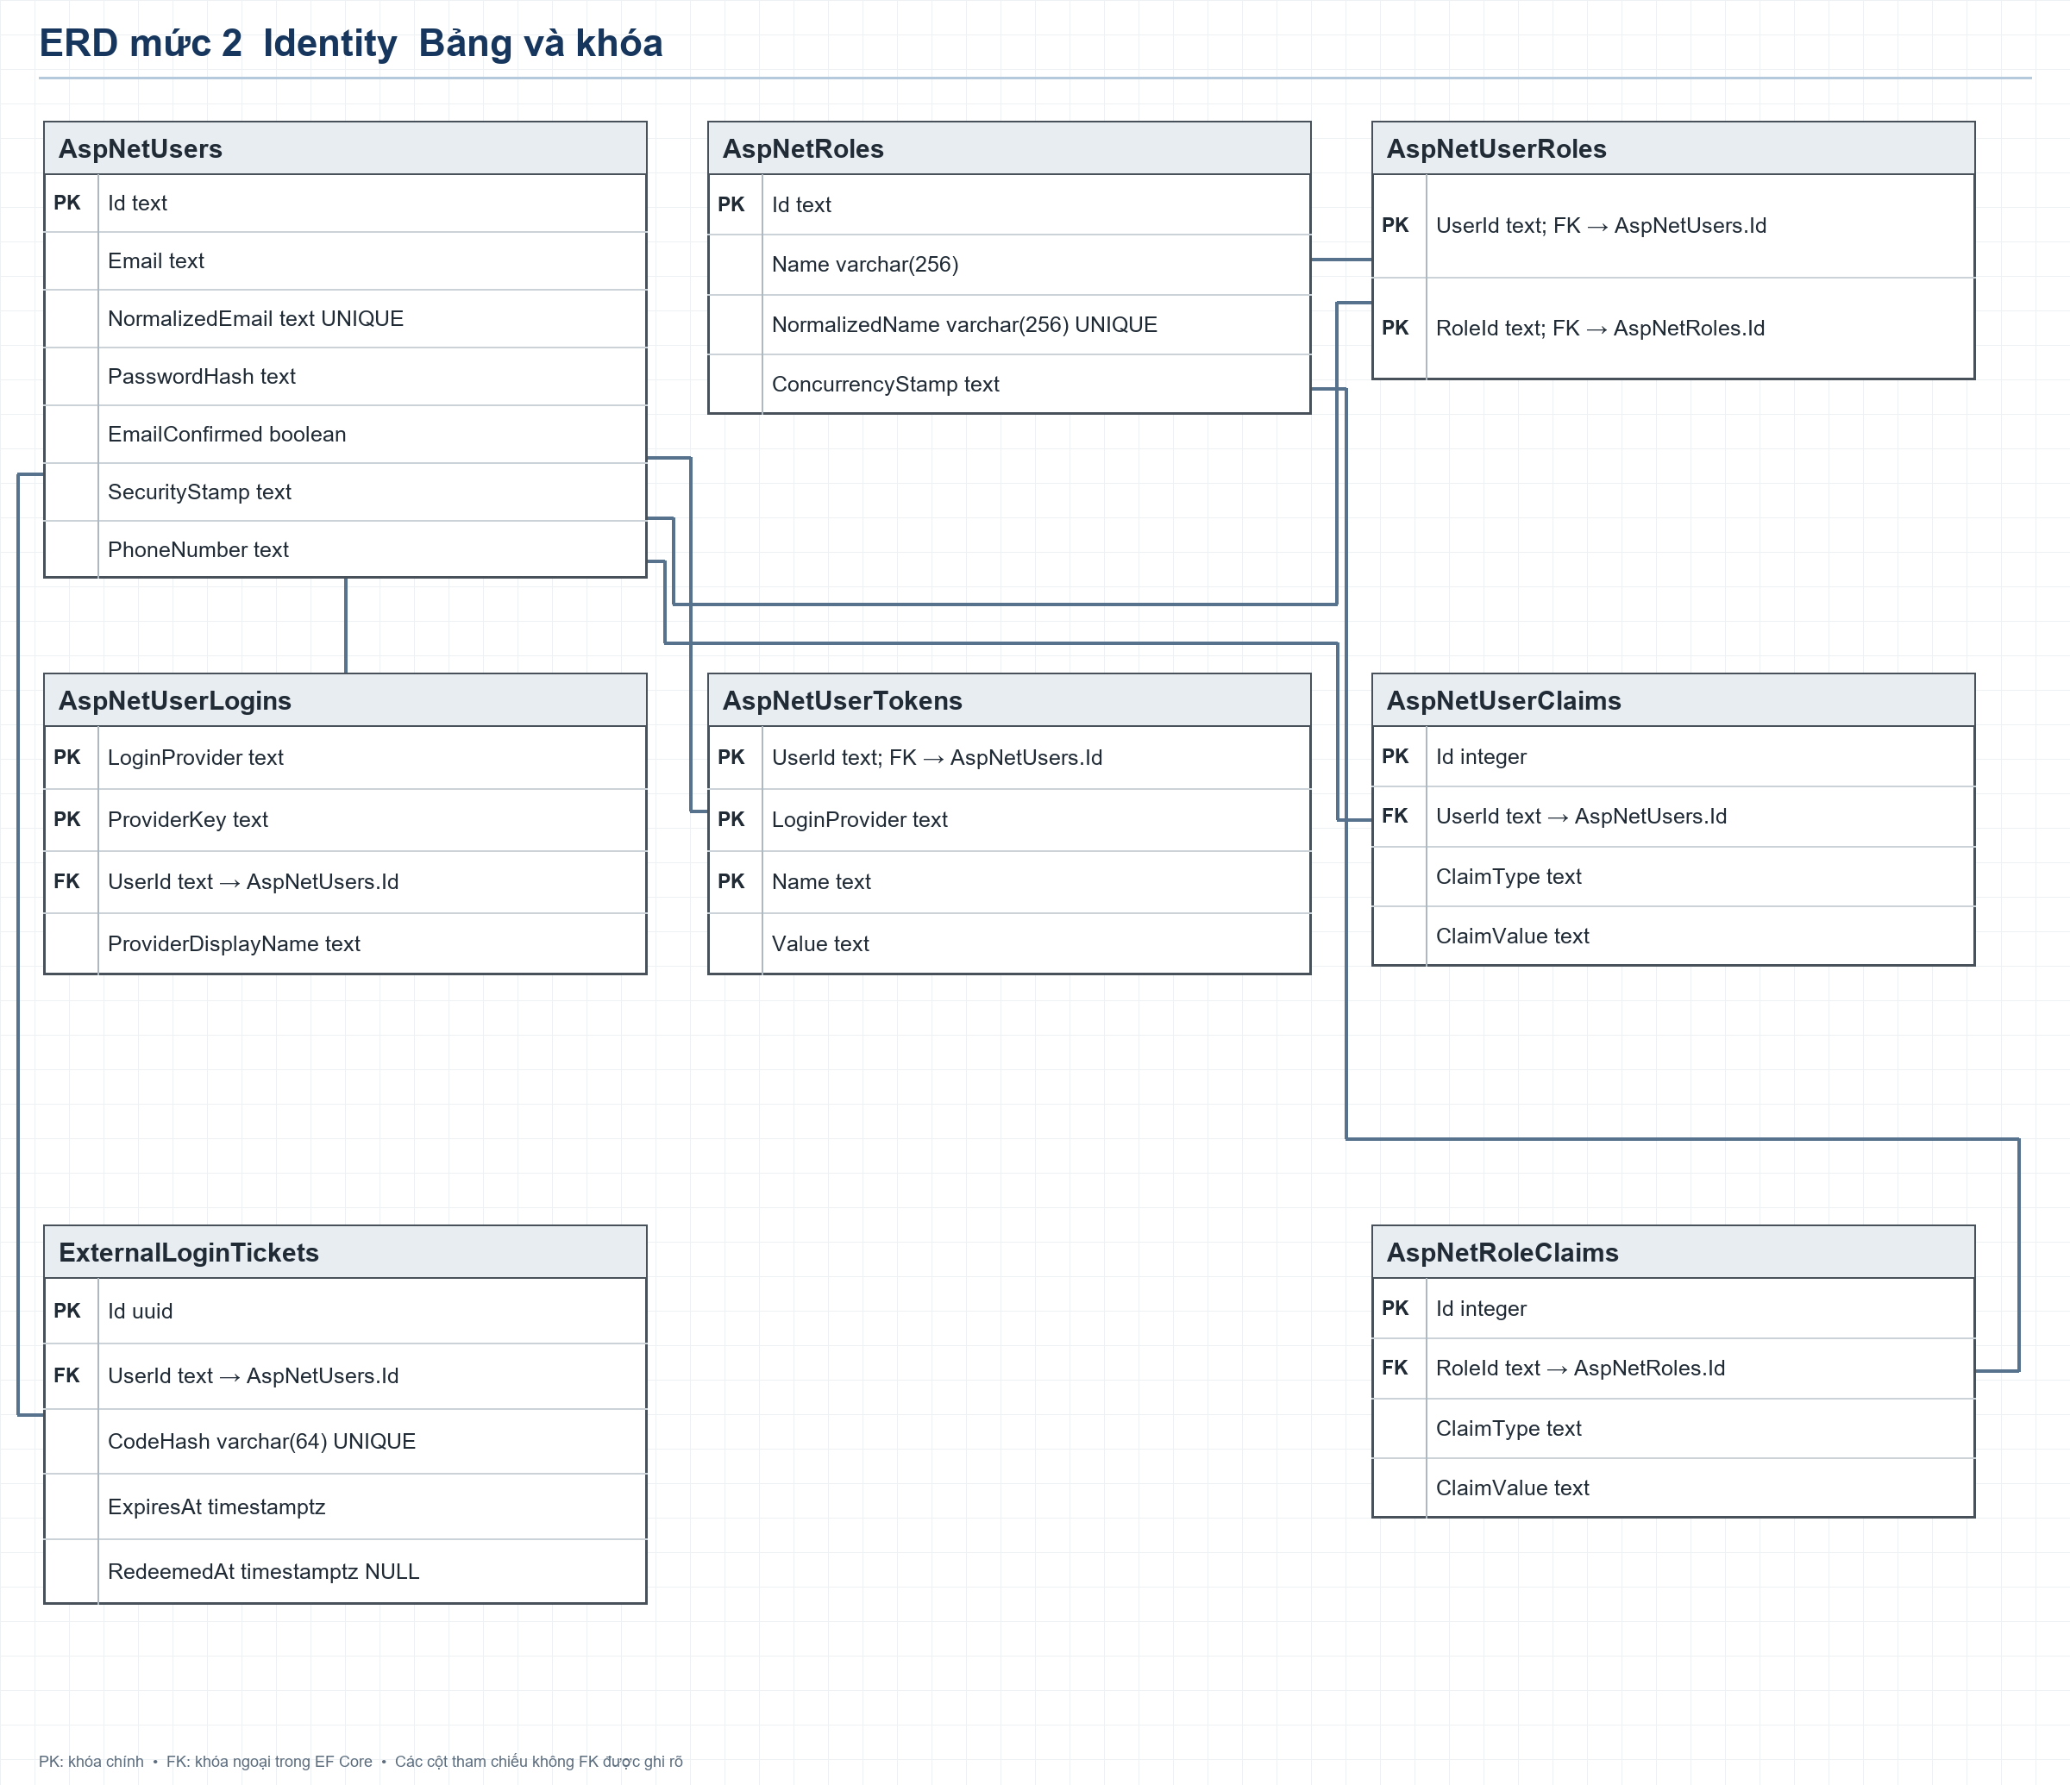
Hình 7. Identity: bảng thuộc tính, khóa chính và khóa ngoại

2.4. Phân tích thuộc tính thực thể
Mỗi bảng bên dưới liệt kê cột cốt lõi và ràng buộc thực sự cấu hình trong Code First. Giá trị mặc định ở lớp C# không đồng nghĩa default constraint ở DB. Các kiểu SQL được đối chiếu migration snapshot; dấu “không FK” là cột thông tin, không vẽ đường quan hệ trong ERD.
Bảng 1. Products
Thuộc tính | Kiểu SQL | Khóa hoặc ràng buộc | Ý nghĩa
Id | uuid | PK | Định danh sản phẩm
Name | varchar(200) | NOT NULL | Tên hiển thị
Description | varchar(4000) | NOT NULL | Mô tả
IsPublished | boolean | INDEX | Trạng thái xuất bản
CreatedAt | timestamptz | NOT NULL | Thời điểm tạo UTC
Bảng 2. ProductVariants
Thuộc tính | Kiểu SQL | Khóa hoặc ràng buộc | Ý nghĩa
Id | uuid | PK | Định danh biến thể
ProductId | uuid | FK Products.Id | Sản phẩm cha
Sku | varchar(80) | UNIQUE, NOT NULL | Mã bán hàng
Name | varchar(150) | NOT NULL | Tên biến thể
PriceVnd | bigint | CHECK 0..10^12 | Giá VND nguyên
Stock | integer | CHECK >= 0 | Tồn hiện hành
IsActive | boolean | NOT NULL | Biến thể đang bán
Bảng 3. InventoryMovements
Thuộc tính | Kiểu SQL | Khóa hoặc ràng buộc | Ý nghĩa
Id | uuid | PK | Định danh biến động
VariantId | uuid | FK ProductVariants.Id | Biến thể bị tác động
Delta | integer | CHECK <> 0 | Số lượng tăng hoặc giảm
Reason | varchar(200) | NOT NULL | Lý do thay đổi
ActorUserId | varchar(450) | NULL, không FK | Mã người thao tác nếu có
OrderId | uuid | NULL, không FK | Mã đơn tham chiếu nghiệp vụ
CreatedAt | timestamptz | NOT NULL | Thời điểm ghi
Bảng 4. Carts
Thuộc tính | Kiểu SQL | Khóa hoặc ràng buộc | Ý nghĩa
Id | uuid | PK | Định danh giỏ
UserId | text | FK AspNetUsers.Id | Chủ giỏ
CreatedAt | timestamptz | NOT NULL | Thời điểm tạo
UpdatedAt | timestamptz | NOT NULL | Thời điểm sửa
Bảng 5. CartItems
Thuộc tính | Kiểu SQL | Khóa hoặc ràng buộc | Ý nghĩa
CartId | uuid | PK + FK Carts.Id | Giỏ chứa dòng
VariantId | uuid | PK + FK ProductVariants.Id | Biến thể
Quantity | integer | CHECK 1..99 | Số lượng
Bảng 6. Orders
Thuộc tính | Kiểu SQL | Khóa hoặc ràng buộc | Ý nghĩa
Id | uuid | PK | Định danh đơn
UserId | text | FK AspNetUsers.Id | Chủ đơn
CartId | uuid | không FK | Giỏ nguồn; chưa ràng buộc DB
IdempotencyKey | varchar(100) | UNIQUE với UserId | Chống tạo đơn lặp
TotalVnd | bigint | CHECK >= 0 | Tổng giá đã chốt
Status | varchar(32) | NOT NULL | pending_payment/cancelled/expired
CreatedAt | timestamptz | NOT NULL | Thời điểm tạo
ExpiresAt | timestamptz | INDEX | Hết hạn đơn chờ
Bảng 7. OrderItems
Thuộc tính | Kiểu SQL | Khóa hoặc ràng buộc | Ý nghĩa
OrderId | uuid | PK + FK Orders.Id | Đơn chứa dòng
VariantId | uuid | PK + FK ProductVariants.Id | Biến thể đã mua
Sku | varchar(80) | NOT NULL | SKU được chốt
ProductName | varchar(200) | NOT NULL | Tên sản phẩm tại lúc đặt
VariantName | varchar(150) | NOT NULL | Tên biến thể tại lúc đặt
UnitPriceVnd | bigint | CHECK >= 0 | Đơn giá đã chốt
Quantity | integer | CHECK > 0 | Số lượng đã đặt
Bảng 8. ExternalLoginTickets
Thuộc tính | Kiểu SQL | Khóa hoặc ràng buộc | Ý nghĩa
Id | uuid | PK | Định danh vé đăng nhập ngoài
UserId | text | FK AspNetUsers.Id | Tài khoản liên kết
CodeHash | varchar(64) | UNIQUE, NOT NULL | Băm mã trao đổi một lần
ExpiresAt | timestamptz | INDEX | Hạn đổi mã
RedeemedAt | timestamptz | NULL | Thời điểm đã đổi
Bảng 9. Bảng Identity do framework tạo
Bảng | Các cột chính và khóa
AspNetUsers | Id (PK text), Email, NormalizedEmail (unique), PasswordHash, EmailConfirmed, SecurityStamp, PhoneNumber và các cột Identity chuẩn.
AspNetRoles | Id (PK text), Name, NormalizedName (unique), ConcurrencyStamp.
AspNetUserRoles | UserId + RoleId (PK ghép, đều là FK).
AspNetUserLogins | LoginProvider + ProviderKey (PK ghép), UserId (FK), ProviderDisplayName.
AspNetUserTokens | UserId + LoginProvider + Name (PK ghép), Value.
AspNetUserClaims | Id (PK integer), UserId (FK), ClaimType, ClaimValue.
AspNetRoleClaims | Id (PK integer), RoleId (FK), ClaimType, ClaimValue.

CHƯƠNG 3: THIẾT KẾ LUỒNG GIAO DIỆN

3.1. Luồng giao diện khách hàng
Phần đang có trong App.tsx gồm tab Danh mục, Trợ lý AI, Đơn hàng; modal chi tiết sản phẩm và checkout; drawer giỏ. Các màn hình đăng ký, nhập mã email, đăng nhập, quên mật khẩu, OAuth callback và thanh toán online được vẽ màu xám là thiết kế cần Antigravity thực hiện. Backend đã có auth API nhưng UI tương ứng chưa có trong App.tsx.
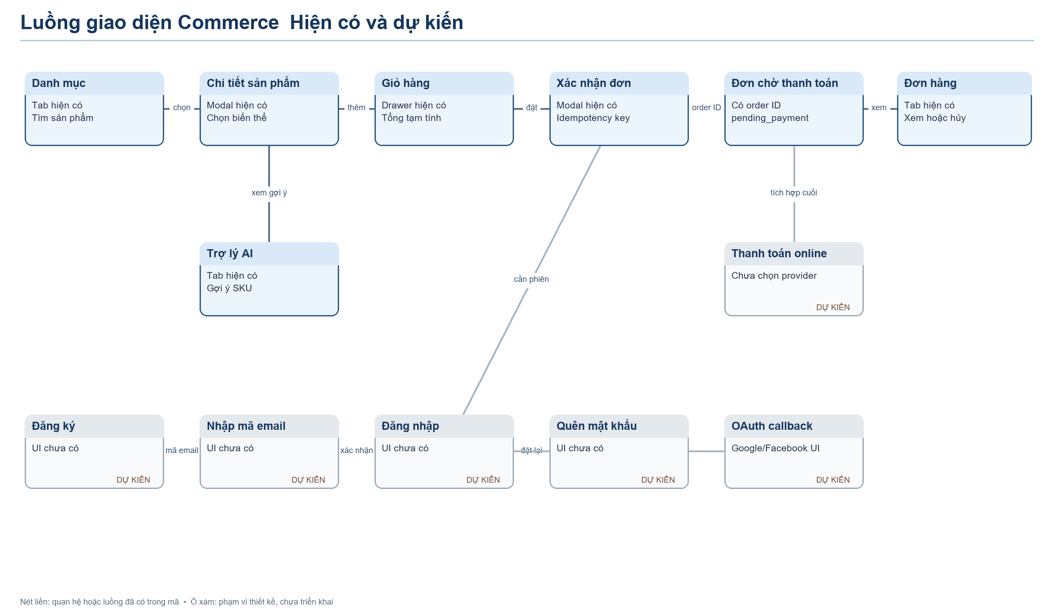
Hình 8. Luồng màn hình hiện có và màn hình dự kiến
Điểm bàn giao bắt buộc: checkout chỉ được báo tạo đơn khi API trả order ID thật. api.ts hiện có fallback fixture và CheckoutModal dùng cart ID giả; đây là giới hạn của bản giao diện, không phải giao dịch thật. Đơn pending_payment chưa được thanh toán.

3.2. Luồng quản trị theo vai trò
Backend đã có endpoint quản lý sản phẩm cho Admin/CatalogManager và điều chỉnh tồn cho Admin/InventoryManager. Frontend chưa có đăng nhập, route guard hoặc dashboard quản trị; sơ đồ sau là luồng UI dự kiến. Quản trị đơn và báo cáo cũng chưa có endpoint riêng.
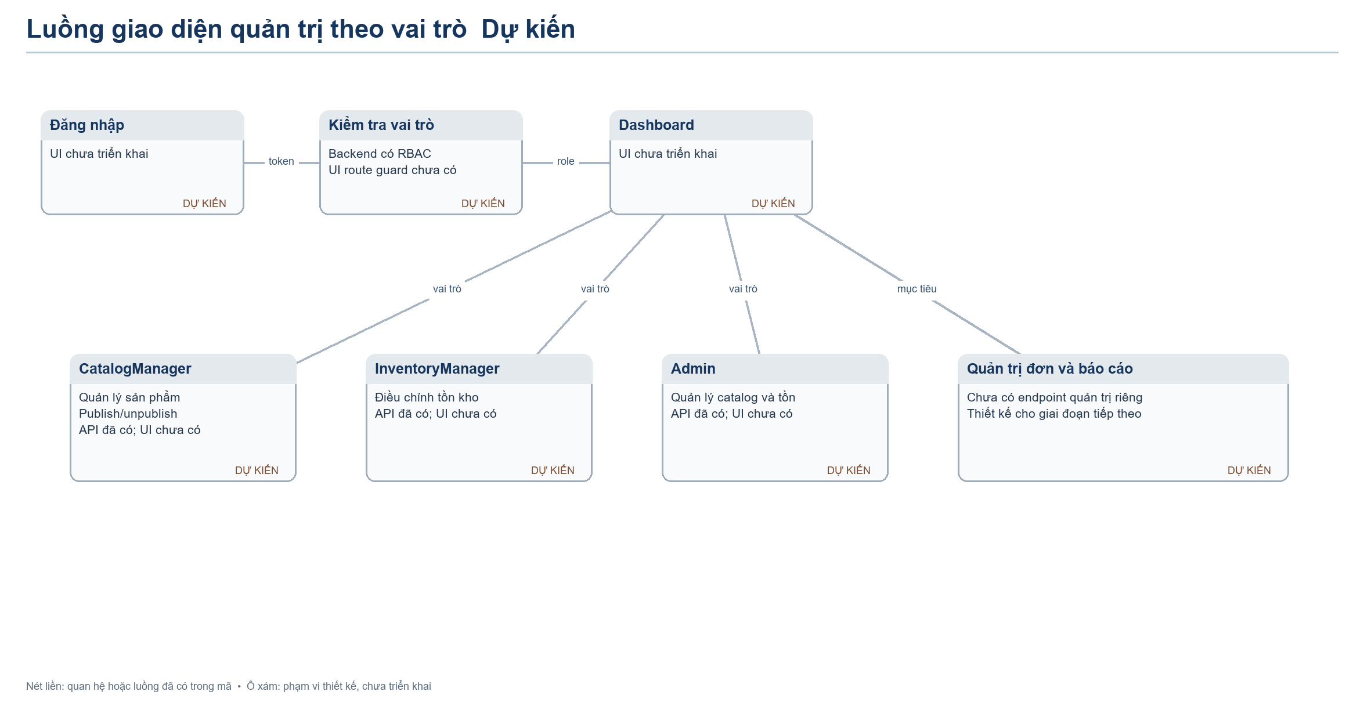
Hình 9. Luồng giao diện quản trị dự kiến theo vai trò

CHƯƠNG 4: RÀ SOÁT SƠ ĐỒ BẰNG AI
Công cụ thực hiện: Codex. Đầu vào: các sơ đồ ERD và luồng giao diện trong báo cáo này, hình ERD/Appmap của Lab 1, cùng CommerceDbContext.cs, CommerceEntities.cs và App.tsx. Không sử dụng hoặc giả định kết quả của một dịch vụ AI bên ngoài.
Prompt đã dùng để tự rà soát: “Tôi đang viết đặc tả hệ thống Net108Khai AI native Commerce. Hãy kiểm tra sơ đồ ERD mức 1, ERD mức 2 và luồng giao diện kèm trong báo cáo theo mã nguồn hiện tại. Đối chiếu từng quan hệ FK, khóa ghép, kiểu tiền, màn hình đã có và dự kiến; nêu lỗi có bằng chứng và cách sửa.”
Bảng 10. Kết quả rà soát sơ đồ bằng AI
Mã | Lỗi hoặc rủi ro phát hiện | Bằng chứng | Chỉnh sửa trong bản cuối
R1 | ERD Lab 1 có Merchant, PaymentTransaction và AIConversation như thể đã có bảng. | Migration snapshot chỉ có 15 bảng, không có ba bảng này. | ERD Lab 2 chỉ vẽ bảng hiện có; ghi chức năng dự kiến ở phạm vi.
R2 | Dễ nhầm CartId của Order và OrderId của InventoryMovement là FK. | CommerceDbContext không cấu hình HasForeignKey cho hai cột. | Ghi “không FK” ở bảng, không nối quan hệ.
R3 | Dễ bỏ sót khóa chính ghép của CartItems, OrderItems và AspNetUserRoles. | HasKey trong DbContext/Identity snapshot. | Ghi PK ghép rõ ở ERD mức 2 và bảng thuộc tính.
R4 | Dễ mô tả tiền bằng số thực hoặc đơn đã thanh toán. | PriceVnd/TotalVnd là long; trạng thái hiện có pending_payment, cancelled, expired. | Dùng bigint VND và ghi đơn chờ thanh toán.
R5 | Luồng giao diện Lab 1 thể hiện auth/payment/admin như màn hình đã chạy. | App.tsx hiện chỉ có catalog, assistant, orders và các modal/drawer. | Màn hình chưa có được đánh dấu dự kiến.
R6 | UI có thể báo thành công dựa vào fixture thay vì API. | api.ts fallback sản phẩm/giỏ/đơn; CheckoutModal truyền cart ID giả. | Ghi giới hạn ngay dưới sơ đồ UI và trong điều kiện tích hợp.
R7 | Chưa có sơ đồ phân rã chức năng toàn hệ thống. | Bản trước chỉ có tech, ERD và một luồng UI khách hàng. | Thêm Hình 2 và ghi trạng thái từng nhóm chức năng.
R8 | Luồng giao diện chưa thể hiện portal quản trị theo role. | App.tsx chưa có route hoặc dashboard quản trị; API có role Admin, CatalogManager, InventoryManager. | Thêm Hình 9, đánh dấu toàn bộ màn hình quản trị là dự kiến.
Kiểm tra sau chỉnh sửa: các bảng/quan hệ trong ERD được đối chiếu mã nguồn; luồng UI có nhãn trạng thái; XML diagrams.net được kiểm tra cú pháp và liên kết cell. Chưa xác nhận vận hành với PostgreSQL vì Docker Engine trên máy hiện không chạy; không tick task Commerce chỉ vì hoàn thành tài liệu Lab 2.

TÀI LIỆU THAM KHẢO
1. Đề bài LAB 2.pdf, trang 1–3, thư mục Bài lab.
2. src/Net108Khai.Api/Data/CommerceDbContext.cs và Data/Migrations/CommerceDbContextModelSnapshot.cs.
3. src/Net108Khai.Api/Domain/CommerceEntities.cs.
4. Chatbot-Frontend/src/App.tsx và src/api.ts.
5. docs/02-ky-thuat/BACKEND-API-V1.md, docs/02-ky-thuat/BACKEND-AUTH.md và docs/01-tong-quan/AI-COMMERCE-TASK-BOARD.md.
6. diagrams.net File Format: https://github.com/jgraph/drawio/wiki/File-Format.

